autofocus: 페이지 로딩 됐을 때 원하는 폼 요소에 마우스 커서 표시



placeholder: text field 안에 힌트. 클릭하면 사라짐 ex) ‘-‘없이 번호를 입력하세요.



readonly: 내용을 보기만 하게 함.



required: 필수 필드 체크



min, max: 최대, 최소 / step: 숫자 간격 (date, datetime, datetime-local, month, week, time, range, number일 경우에만 사용.



size: 텍스트 관련 필드에서 몇 글자까지 보이게 할 지 설정.

maxlength: 입력 가능한 최대 글자 <-> minlength(크롬과 안드로이드 브라우저만 지원)



select: 여러 옵션 중에서 드롭다운. / selected: 이미 설정된 option 설정

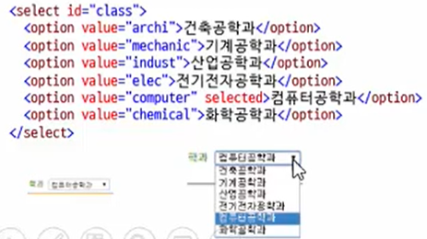

option을 optgroup으로 묶을 수 있다.

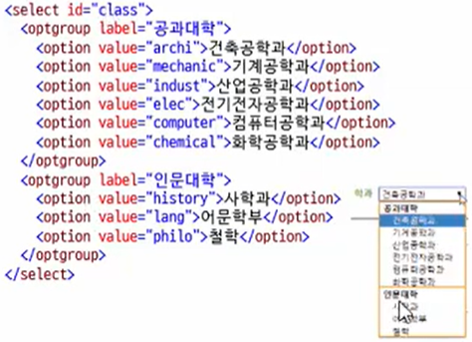

datalist, option: 데이터 목록에 제시한 값 중에서 선택하면 그 값이 자동으로 텍스트 필드에 입력됨. 데이터 목록에 id를 이용해 이름을 붙이고, input 태그의 list 속성에 데이터 목록 id를 지정함.

잘 안 씀. 이런게 있다 정도만 알아둘 것.

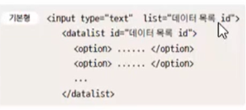

textarea: 텍스트 영역 – 여러 줄의 텍스트 입력. 게시판의 게시물 입력 창, 회원 가입 양식의 약관 등.

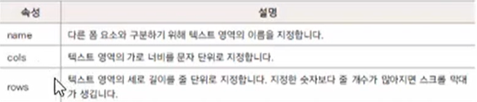

button: css를 이용해서 꾸밈 가능.

